2º Trabalho Prático

***Object Relational***

Mestrado em Engenharia Informática e Computação

Tecnologias de Base de Dados

Grupo I:

Inês Oliveira - up202103343

Hugo Gomes - up202004343

2º Semestre

Ano Letivo 2023/2024

**Índice**

**Introdução** **3**

**Data** **3**

**Desenvolvimento do projeto** **13**

1. Modelo Relacional 13

2. Preencher o objeto-relacional 14

3. Funções 16

3.1. Função GetMaxSalary (Employee_t) 16

3.2. Função GetNumberOfEmployees (Employee_t) 17

3.3. Função GetAverageSalary (Employee_t) 17

3.4. Função GetAverageSalary com Filtro de Função (Employee_t) 18

3.5 Função GetNumberOfEmployees com Filtro de Função (Employee_t) 18

3.6 Função GetNumberOfEmployees (Country_t) 19

3.7 Função GetAverageSalary (Country_t) 19

4. Queries 20

4.1. Calcular o Número Total de Empregados por Departamento 20

4.2. Número de empregados por título de emprego em cada departamento 20

4.3. Indicar o emprego mais bem pago de cada departamento 21

4.4. Verificar se existem lacunas temporais no histórico de emprego 21

4.5. Comparar o salário médio por país 22

4.6. Consulta utilizando extensões OR para calcular o salário médio por departamento em Seattle 23

**Conclusão** **23**

# Introdução

No âmbito da unidade curricular de Tecnologias de Base de Dados, integrada no mestrado em Engenharia Informática e Computação, foi-nos proposta a resolução do segundo trabalho prático com o intuito de explorar as possibilidades oferecidas pelo esquema objeto-relacional em comparação com o esquema relacional tradicional. Este trabalho envolve a criação de uma base de dados ilustrativa que utiliza tipos definidos pelo usuário, objetos que combinam estruturas de dados com funções para manipulá-los, herança e tabelas, referências de objetos e métodos de comparação e ordenação.

Este trabalho coloca em prática a teoria adquirida em aula e prepara-nos para enfrentar desafios no mundo da engenharia de software, onde a utilização de esquemas objeto-relacionais e a otimização de bases de dados desempenham um papel crucial na construção de sistemas robustos, eficientes e escaláveis.

# Data

O estudo foca-se na modelagem de um sistema de Recursos Humanos para a gestão de uma empresa multinacional. A empresa está organizada em departamentos, cada um sediado em uma localidade pertencente a um país, dentro de uma região do mundo. Cada departamento possui um gerente, que é um funcionário. Os funcionários têm dados pessoais, data de contratação, são atribuídos a um departamento, possuem um gerente direto e executam um cargo com salário e percentagem de comissão determinados. Cada cargo está associado a uma faixa salarial (mínima e máxima). Há também um registo histórico de cargos para funcionários que já ocuparam mais de um cargo, contendo datas de início e fim, o cargo e o departamento onde foi desempenhado. O cargo atual está em vigor desde o dia seguinte ao término do último registo histórico ou desde a data de contratação, se não houver registo na história para esse funcionário.

DROP TABLE Regions_Orig;

CREATE TABLE Regions_Orig AS

SELECT * FROM GTD10.Regions;

DROP TABLE Countries_Orig;

CREATE TABLE Countries_Orig AS

SELECT * FROM GTD10.Countries;

DROP TABLE Locations_Orig;

CREATE TABLE Locations_Orig AS

SELECT * FROM GTD10.Locations;

DROP TABLE Departments_Orig;

CREATE TABLE Departments_Orig AS

SELECT * FROM GTD10.Departments;

DROP TABLE Jobs_Orig;

CREATE TABLE Jobs_Orig AS

SELECT * FROM GTD10.Jobs;

DROP TABLE Job_History_Orig;

CREATE TABLE Job_History_Orig AS

SELECT * FROM GTD10.Job_History;

DROP TABLE Employees_Orig;

CREATE TABLE Employees_Orig AS

SELECT * FROM GTD10.Employees;

-----------------------------------

---- Dropping Tables and Types ----

-----------------------------------

-- Drop Tables

DROP TABLE Job_History FORCE;

DROP TABLE Employees FORCE;

DROP TABLE Jobs FORCE;

DROP TABLE Departments FORCE;

DROP TABLE Locations FORCE;

DROP TABLE Countries FORCE;

DROP TABLE Regions FORCE;

-- Drop Types

DROP TYPE Job_History_t FORCE;

DROP TYPE Employee_t FORCE;

DROP TYPE Job_t FORCE;

DROP TYPE Department_t FORCE;

DROP TYPE Location_t FORCE;

DROP TYPE Country_t FORCE;

DROP TYPE Region_t FORCE;

DROP TYPE Countries_ref_table_t force;

DROP TYPE Departments_ref_table_t force;

DROP TYPE Employees_ref_table_t force;

DROP TYPE Job_History_ref_table_t force;

DROP TYPE Locations_ref_table_t force;

-----------------------------------

--------- Declaring Types ---------

-----------------------------------

CREATE TYPE Employee_t;

--Region Type

CREATE TYPE Region_t AS OBJECT(

    region_id INT,

    region_name VARCHAR(100)

)NOT FINAL;

--Country Type

CREATE TYPE Country_t AS OBJECT(

    country_id VARCHAR(2),

    country_name VARCHAR(100),

    REGION REF Region_t

)NOT FINAL;

--Location Type

CREATE TYPE Location_t AS OBJECT(

    location_id INT,

    street_address VARCHAR(255),

    postal_code VARCHAR(20),

    city VARCHAR(100),

    state_province VARCHAR(100),

    COUNTRY REF Country_t

)NOT FINAL;

--Department Type

CREATE TYPE Department_t AS OBJECT(

    department_id INT,

    department_name VARCHAR(100),

    MANAGER REF Employee_t,

    LOCATION REF Location_t

)NOT FINAL;

--Job Type

CREATE TYPE Job_t AS OBJECT(

    job_id VARCHAR(20),

    job_title VARCHAR(100),

    min_salary NUMBER,

    max_salary NUMBER

)NOT FINAL;

--Employee Type

CREATE TYPE Employee_t AS OBJECT (

    employee_id INT,

    first_name VARCHAR(100),

    last_name VARCHAR(100),

    email VARCHAR(100),

    phone_number VARCHAR(20),

    hire_date DATE,

    JOB REF Job_t,

    salary NUMBER,

    commission_pct NUMBER,

    MANAGER REF Employee_t,

    DEPARTMENT REF Department_t

)NOT FINAL;

--Job History Type

CREATE TYPE Job_History_t AS OBJECT(

    EMPLOYEE REF Employee_t,

    start_date DATE,

    end_date DATE,

    JOB REF Job_t,

    DEPARTMENT REF Department_t

)NOT FINAL;

------------------------------------

---- Declaring Reference Tables ----

------------------------------------

--Countries Reference Table

CREATE TYPE Countries_ref_table_t AS TABLE OF REF Country_t;

--Locations Reference Table

CREATE TYPE Locations_ref_table_t AS TABLE OF REF Location_t;

--Departments Reference Table

CREATE TYPE Departments_ref_table_t AS TABLE OF REF Department_t;

--Employees Reference Table

CREATE TYPE Employees_ref_table_t AS TABLE OF REF Employee_t;

--Job History Reference Table

CREATE TYPE Job_History_ref_table_t AS TABLE OF REF Job_History_t;

-------------------------------------

--- Adding Nested Tables to Types ---

-------------------------------------

-- Countries to Region

ALTER TYPE Region_t

ADD ATTRIBUTE (Countries Countries_ref_table_t) CASCADE;

-- Locations to Country

ALTER TYPE Country_t

ADD ATTRIBUTE (Locations Locations_ref_table_t) CASCADE;

-- Departments to Location

ALTER TYPE Location_t

ADD ATTRIBUTE (Departments Departments_ref_table_t) CASCADE;

-- Job_History to Department

ALTER TYPE Department_t

ADD ATTRIBUTE (Job_History Job_History_ref_table_t) CASCADE;

--Employees to Department

ALTER TYPE Department_t

ADD ATTRIBUTE (Employees Employees_ref_table_t) CASCADE;

-- Job_History to Job

ALTER TYPE Job_t

ADD ATTRIBUTE (Job_History Job_History_ref_table_t) CASCADE;

-- Employees to Job

ALTER TYPE Job_t

ADD ATTRIBUTE (Employees Employees_ref_table_t) CASCADE;

-- Job_History to Employee

ALTER TYPE Employee_t

ADD ATTRIBUTE (Job_History Job_History_ref_table_t) CASCADE;

-- Departments to Employee

ALTER TYPE Employee_t

ADD ATTRIBUTE (Departments Departments_ref_table_t) CASCADE;

-- Employees to Employee

ALTER TYPE Employee_t

ADD ATTRIBUTE (Employees Employees_ref_table_t) CASCADE;

---------------------------------

-------- Creating Tables --------

---------------------------------

-- Regions Table

CREATE TABLE Regions of Region_t

    NESTED TABLE Countries STORE AS Countries_Region;

-- Countries Table

CREATE TABLE Countries of Country_t

    NESTED TABLE Locations STORE AS Locations_Country;

-- Locations Table

CREATE TABLE Locations of Location_t

    NESTED TABLE Departments STORE AS Departments_Location;

-- Departments Table

CREATE TABLE Departments of Department_t

    NESTED TABLE Job_History STORE AS Job_History_Department,

    NESTED TABLE Employees STORE AS Employees_Department;

-- Jobs Table

CREATE TABLE Jobs of Job_t

    NESTED TABLE Job_History STORE AS Job_History_Job,

    NESTED TABLE Employees STORE AS Employees_Job;

-- Employees Table

CREATE TABLE Employees of Employee_t

    NESTED TABLE Job_History STORE AS Job_History_Employee,

    NESTED TABLE Departments STORE AS Departments_Employee,

    NESTED TABLE Employees STORE AS Employees_Manager;

-- Job_History Table

CREATE TABLE Job_History of Job_History_t;

# Desenvolvimento do projeto

*Figura SEQ Figura \* ARABIC 1 Modelo relacional*

O diagrama apresentado representa um modelo de dados objeto-relacional para um sistema de Recursos Humanos de uma empresa multinacional. Este modelo é composto por várias tabelas interconectadas que refletem a estrutura organizacional e as relações entre os diferentes elementos da empresa.

No centro do modelo, temos a tabela Employee_t, que armazena informações detalhadas sobre os funcionários, incluindo dados pessoais, data de contratação, cargo atual, salário, percentual de comissão, gerente direto, departamento ao qual pertence, e um histórico de cargos. A tabela Job_t descreve os cargos disponíveis, incluindo títulos e faixas salariais. O histórico de cargos dos funcionários é mantido na tabela Job_History_t, que regista as mudanças de cargo e departamento ao longo do tempo.

Os departamentos são definidos na tabela Department_t, que inclui informações sobre o nome do departamento, gerente, localização, listas de funcionários e históricos de cargos. As localizações estão na tabela Location_t, que inclui detalhes como endereço, cidade, código postal, estado e país. Os países e regiões são armazenados nas tabelas Country_t e Region_t, respetivamente, com cada país associado a uma região.

## Preencher o objeto-relacional

--Populating Regions Table

DELETE FROM Regions;

INSERT INTO Regions (region_id, region_name)

select r.region_id, r.region_name

from Regions_Orig r;

-- Populating Countries Table

DELETE FROM Countries;

INSERT INTO Countries (country_id, country_name, REGION)

SELECT c.country_id, c.country_name, REF(r)

FROM Countries_Orig c

JOIN Regions r ON c.region_id = r.region_id;

-- Populating Locations Table

DELETE FROM Locations;

INSERT INTO Locations (location_id, street_address, postal_code, city, state_province, COUNTRY)

SELECT l.location_id, l.street_address, l.postal_code, l.city, l.state_province, REF(c)

FROM Locations_Orig l

JOIN Countries c ON l.country_id = c.country_id;

-- Populating Departments Table

DELETE FROM Departments;

INSERT INTO Departments (department_id, department_name, MANAGER, LOCATION)

SELECT d.department_id,

       d.department_name,

       (SELECT REF(e) FROM Employees e WHERE e.employee_id = d.manager_id),

       (SELECT REF(l) FROM Locations l WHERE l.location_id = d.location_id)

FROM Departments_Orig d;

--Populating Jobs Table

DELETE FROM Jobs;

INSERT INTO Jobs (job_id, job_title, min_salary, max_salary)

SELECT j.job_id, j.job_title, j.min_salary, j.max_salary

FROM Jobs_Orig j;

-- Populating Employees Table

DELETE FROM Employees;

INSERT INTO Employees (employee_id, first_name, last_name, email, phone_number, hire_date, JOB, salary, commission_pct, MANAGER, DEPARTMENT)

SELECT e.employee_id,

       e.first_name,

       e.last_name,

       e.email,

       e.phone_number,

       e.hire_date,

       (SELECT REF(J) FROM Jobs J WHERE J.job_id = e.job_id),

       e.salary,

       e.commission_pct,

       NULL,

       (SELECT REF(D) FROM Departments D WHERE D.department_id = e.department_id)

FROM Employees_Orig e;

UPDATE Employees e

set e.Manager = (Select ref(Manager) From Employees Manager Where Manager.Employee_Id = (Select manager_id from Employees_Orig Where Employees_Orig.Employee_id = e.Employee_id));

-- Populating Job_History Table

delete from Job_History;

insert into Job_History (EMPLOYEE,START_DATE,END_DATE,JOB,DEPARTMENT)

select (select ref(e) From Employees e Where e.employee_id = jh.employee_id), jh.START_DATE, jh.END_DATE, (select ref(j) From Jobs j where j.job_id = jh.job_id), (select ref(d) From Departments d where d.department_id=jh.department_id)

from Job_History_Orig jh;

--------------------------------

------- Nested Migration -------

--------------------------------

-- Populate Job_History nested table in Jobs

update Jobs j

set j.Job_History =

cast(multiset(select ref(jh) from Job_History jh where j.job_id = jh.job.job_id) as Job_History_ref_table_t);

-- Populate Employees nested table in Jobs

update Jobs j

set j.Employees =

cast(multiset(select ref(e) from Employees e where j.job_id = e.job.job_id) as Employees_ref_table_t);

-- Populate Employees nested table in Employees

update Employees e

set e.Employees =

cast(multiset(select ref(e2) from Employees e2 where e.employee_id = e2.manager.employee_id) as Employees_ref_table_t);

--Populate Departments nested table in Employees

update Employees e

set e.Departments =

cast(multiset(select ref(d) from Departments d where e.employee_id = d.manager.employee_id) as Departments_ref_table_t);

--Populate Job_History nested table in Departments

update Departments d

set d.Job_History =

cast(multiset(select ref(jh) from Job_History jh where d.department_id = jh.department.department_id) as Job_History_ref_table_t);

--Populate Employees nested table in Departments

update Departments d

set d.Employees =

cast(multiset(select ref(e) from Employees e where d.department_id = e.department.department_id) as Employees_ref_table_t);

--Populate Departments nested table in Locations

update Locations l

set l.Departments =

cast(multiset(select ref(d) from Departments d where l.location_id = d.location.location_id) as Departments_ref_table_t);

--Populate Locations nested table in Countries

update Countries c

set c.Locations =

cast(multiset(select ref(l) from Locations l where c.country_id = l.country.country_id) as Locations_ref_table_t);

--Populate Countries nested table in Regions

update Regions r

set r.Countries =

cast(multiset(select ref(c) from Countries c where r.region_id = c.region.region_id) as Countries_ref_table_t);

## Funções

### 3.1. Função GetMaxSalary (Employee_t)

Esta função devolve o salário mais alto dentro de um departamento especificado. Assim, é feita uma consulta à tabela de Empregados, selecionando o salário máximo onde o departamento do empregado corresponde à referência fornecida.

ALTER TYPE Employee_t

    ADD MEMBER FUNCTION GetMaxSalary(d REF Department_t) RETURN FLOAT CASCADE;

--function

MEMBER FUNCTION GetMaxSalary(d REF Department_t) RETURN FLOAT IS

        max_salary FLOAT;

    BEGIN

        SELECT MAX(e.salary) INTO max_salary FROM Employees e WHERE e.department = d;

        RETURN max_salary;

    END GetMaxSalary;

### 3.2. Função GetNumberOfEmployees (Employee_t)

Esta função conta o número total de empregados dentro de um dado departamento. Realiza uma contagem na tabela de Empregados onde o departamento do empregado corresponde à referência fornecida.

ALTER TYPE Employee_t

    ADD MEMBER FUNCTION GetNumberOfEmployees(d REF Department_t) RETURN INT CASCADE;

--function

MEMBER FUNCTION GetNumberOfEmployees(d REF Department_t) RETURN INT IS

        num_employees INT;

    BEGIN

        SELECT COUNT(*) INTO num_employees FROM Employees e WHERE e.department = d;

        RETURN num_employees;

    END GetNumberOfEmployees;

### 3.3. Função GetAverageSalary (Employee_t)

Esta função calcula o salário médio dos empregados dentro de um departamento específico. É calculada a média dos salários da tabela de Empregados onde o departamento do empregado corresponde à referência fornecida.

ALTER TYPE Employee_t

    ADD MEMBER FUNCTION GetAverageSalary(d REF Department_t) RETURN NUMBER CASCADE;

--function

MEMBER FUNCTION GetAverageSalary(d REF Department_t) RETURN NUMBER IS

        avg_salary NUMBER;

    BEGIN

        SELECT AVG(salary) INTO avg_salary FROM Employees e WHERE e.department = d;

        RETURN avg_salary;

    END GetAverageSalary;

### 3.4. Função GetAverageSalary com Filtro de Função (Employee_t)

Esta função calcula o salário médio dos empregados dentro de um departamento e função específicos. Filtra os empregados na tabela de Empregados por ambas as referências de departamento e função antes de fazer a média dos salários.

ALTER TYPE Employee_t

    ADD MEMBER FUNCTION GetAverageSalary(d REF Department_t, j REF Job_t) RETURN NUMBER CASCADE;

--function

MEMBER FUNCTION GetAverageSalary(d REF Department_t, j REF Job_t) RETURN NUMBER IS

        avg_salary NUMBER;

    BEGIN

        SELECT AVG(e.salary) INTO avg_salary FROM Employees e WHERE e.department = d AND e.job = j;

        RETURN avg_salary;

    END GetAverageSalary;

### 3.5 Função GetNumberOfEmployees com Filtro de Função (Employee_t)

Esta função conta o número de empregados dentro de um departamento e função especificados. Realiza uma contagem na tabela de Empregados onde tanto o departamento quanto a função do empregado correspondem às referências fornecidas.

ALTER TYPE Employee_t

    ADD MEMBER FUNCTION GetNumberOfEmployees(d REF Department_t, j REF Job_t) RETURN INT CASCADE;

--function

MEMBER FUNCTION GetNumberOfEmployees(d REF Department_t, j REF Job_t) RETURN INT IS

        num_employees INT;

    BEGIN

        SELECT COUNT(*) INTO num_employees FROM Employees e WHERE e.department = d AND e.job = j;

        RETURN num_employees;

    END GetNumberOfEmployees;

### 3.6 Função GetNumberOfEmployees (Country_t)

Esta função calcula o número total de empregados num país. Realiza uma consulta que navega por países, localizações, departamentos e empregados, contando todos os empregados que correspondem à referência do país fornecida.

ALTER TYPE Country_t

    ADD MEMBER FUNCTION GetNumberOfEmployees(c REF Country_t) RETURN INT CASCADE;

--function

MEMBER FUNCTION GetNumberOfEmployees(c REF Country_t) RETURN INT IS

        num_employees INT;

    BEGIN

        SELECT COUNT(*) INTO num_employees FROM Countries c1, table(c1.Locations) l, table(value(l).departments) d, table(value(d).Employees) e

        WHERE c = ref(c1);

        RETURN num_employees;

    END GetNumberOfEmployees;

### 3.7 Função GetAverageSalary (Country_t)

Esta função calcula o salário médio dos empregados em todos os departamentos e localizações dentro de um país. Realiza uma consulta que navega por países, localizações, departamentos e empregados para calcular o salário médio.

ALTER TYPE Country_t

    ADD MEMBER FUNCTION GetAverageSalary(c REF Country_t) RETURN NUMBER CASCADE;

--function

MEMBER FUNCTION GetAverageSalary(c REF Country_t) RETURN NUMBER IS

        avg_salary NUMBER;

    BEGIN

        SELECT nvl(AVG(value(e).salary),0) INTO avg_salary FROM Countries c1, table(c1.Locations) l, table(value(l).departments) d, table(value(d).Employees) e

        WHERE c = ref(c1);

        RETURN avg_salary;

    END GetAverageSalary;

## Queries

### Calcular o Número Total de Empregados por Departamento

-- Query 1

SELECT d.department_name, e.GetNumberOfEmployees(REF(d)) AS total_employees

FROM Departments d, Employees e

WHERE e.department = REF(d);

Esta consulta utiliza uma função de membro *GetNumberOfEmployees* definida no tipo *Employee_t*. Retorna o número total de empregados para cada departamento. A função é chamada passando uma referência ao departamento (REF(d)) que é associado a cada empregado. O resultado inclui o nome do departamento e o número total de empregados.

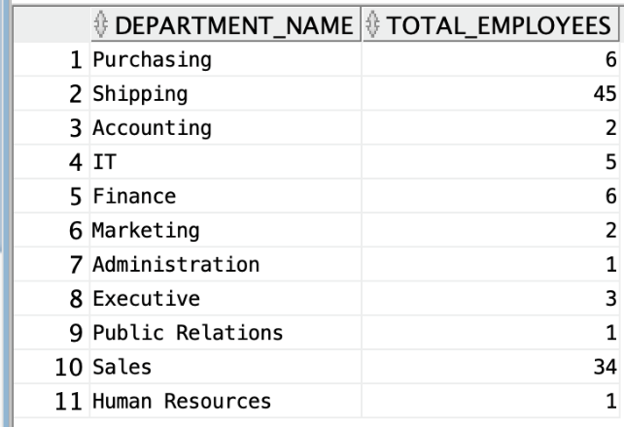

### Número de empregados por título de emprego em cada departamento

-- Query 2

SELECT DISTINCT e.department.department_name as department_name, e.job.job_title as Job_Title, e.GetNumberOfEmployees(e.department,e.job) as NumberEmployees

FROM Employees e;

Esta consulta lista cada departamento junto com os títulos de trabalho dentro desses departamentos e quantos empregados existem para cada título de emprego. Usa a função *GetNumberOfEmployees* com dois parâmetros (departamento e trabalho) para o calculo.

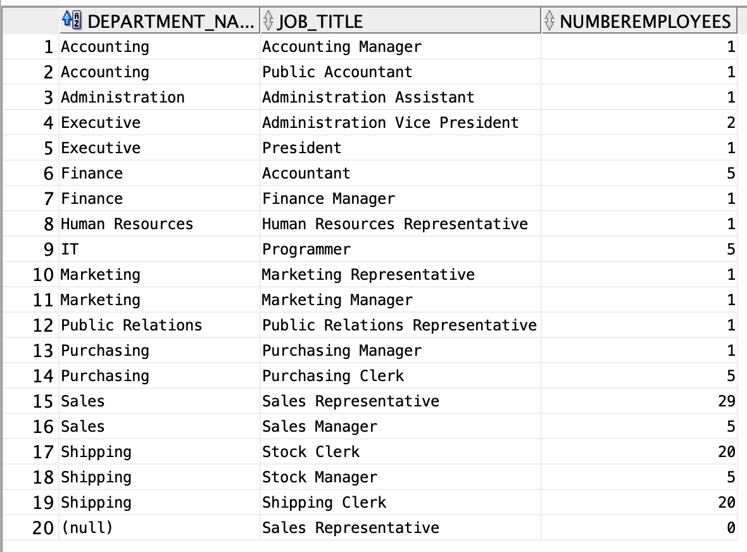

### Indicar o emprego mais bem pago de cada departamento

-- Query 3

SELECT e.employee_id, e.first_name, e.last_name, e.department.department_name as Department, e.salary

FROM Employees e

WHERE e.salary = e.GetMaxSalary(e.department);

Esta consulta identifica o empregado mais bem pago em cada departamento utilizando a função *GetMaxSalary*, que retorna o maior salário encontrado em um departamento específico. Os resultados incluem a identificação do empregado, nome, sobrenome, departamento e salário.

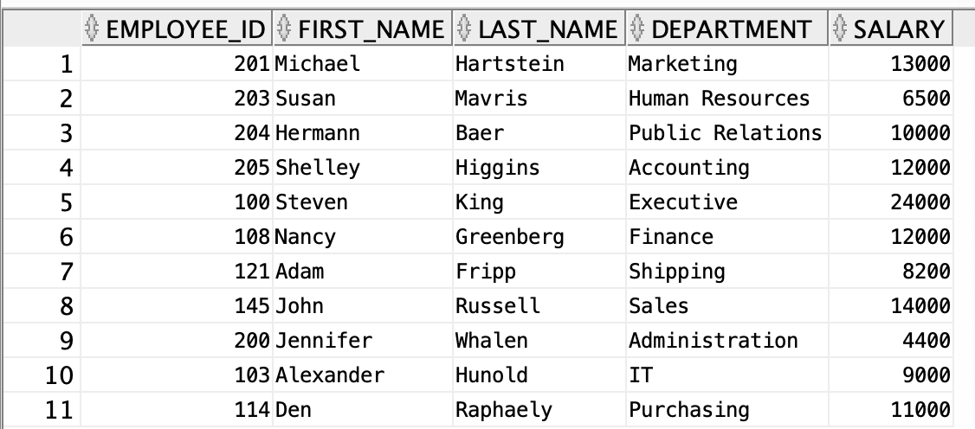

### Verificar se existem lacunas temporais no histórico de emprego

-- Query 4

SELECT R.employee_id,

E.hire_date,

round(CURRENT_DATE - E.hire_date, 2) AS days_since_hire

FROM (

    SELECT E.employee_id AS employee_id

    FROM employees E

    JOIN job_history JH1 ON JH1.employee = REF(E)

    JOIN job_history JH2 ON JH2.employee = REF(E)

                         AND JH2.start_date = JH1.end_date + INTERVAL '1' DAY

    UNION

    SELECT employee_id

    FROM job_history JH

    JOIN employees E ON JH.employee = REF(E)

    GROUP BY employee_id

    HAVING COUNT(*) = 1

) R

JOIN employees E ON E.employee_id = R.employee_id

ORDER BY days_since_hire;

Esta consulta visa identificar lacunas no histórico de emprego de cada empregado. A consulta junta a tabela de histórico de emprego consigo mesma para encontrar registos consecutivos onde a data de início de um emprego segue diretamente o dia após o término de outro. Além disso, procura empregados com apenas uma entrada de histórico, indicando que pode haver lacunas não registadas. Por fim, calcula o número de dias desde o dia em que foram contratados do emprego atual e ordena os mesmos por ordem crescente.

*Figura SEQ Figura \* ARABIC 5 Resultado Query4*

### Comparar o salário médio por país

-- Query 5

SELECT c.country_id, c.country_name, round(c.GetAverageSalary(REF(C)))

FROM Countries c;

Esta consulta calcula o salário médio por país utilizando a função *GetAverageSalary* do tipo *Country_t*.

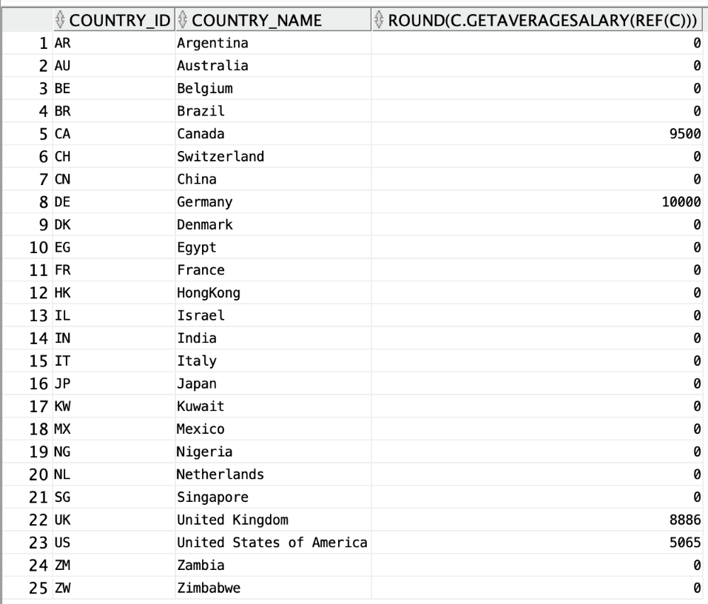

### 

### Consulta utilizando extensões OR para calcular o salário médio por departamento em Seattle

-- Query 6

SELECT DISTINCT l.city,

        value(d).department_name,

        round(e.getAverageSalary(d.column_value),2) as Average_Salary

FROM Locations l,

table (l.departments) D,

     Employees e

WHERE l.city = 'Seattle' and

e.department = D.column_value

ORDER BY l.city, value(D).department_name;

Esta consulta exemplifica o uso de funções e extensões OR para calcular o salário médio em departamentos específicos dentro da cidade de Seattle. O resultado apresenta o nome de cada departamento em Seattle e o respetivo salário médio.

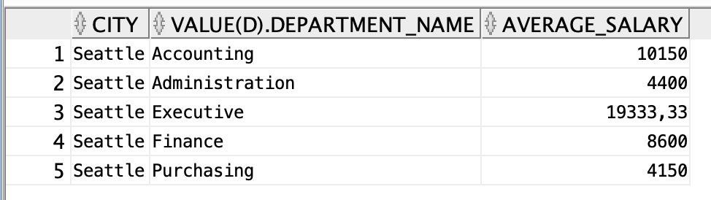

# Conclusão

Neste projeto, exploramos as capacidades das funções membro e de consultas complexas num sistema de base de dados orientado a objetos. Investigamos a implementação e a aplicação de funções específicas que manipulam e extraem dados relacionados a empregados e departamentos, abordando de forma detalhada como cada função e consulta contribui para o entendimento operacional e estratégico da organização.

Uma conquista notável foi o aprimoramento da nossa competência em formular consultas que não apenas respondem a perguntas de negócios específicas, mas também maximizam a eficiência da interação com a base de dados. Desenvolvemos a habilidade de calcular dinamicamente métricas essenciais, como salários máximos, médios e a contagem de empregados em várias dimensões organizacionais, o que nos permitiu extrair mais facilmente valores sobre a estrutura da empresa.

Além disso, exploramos as funcionalidades OR e demonstramos o quão úteis elas podem ser no manuseio de bases de dados complexas. Essas funcionalidades permitem uma modelagem e uma consulta de dados mais intuitiva e alinhada com os objetos do mundo real, facilitando a implementação de lógicas de negócios complexas e a integração de dados estruturados de maneira eficiente.